ผลการปฏิบัติการงานสอบสวน
ประจำเดือน พฤษภาคม 2569
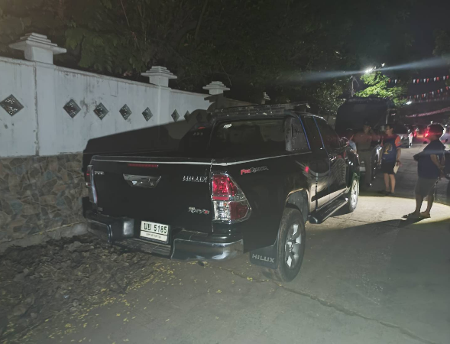
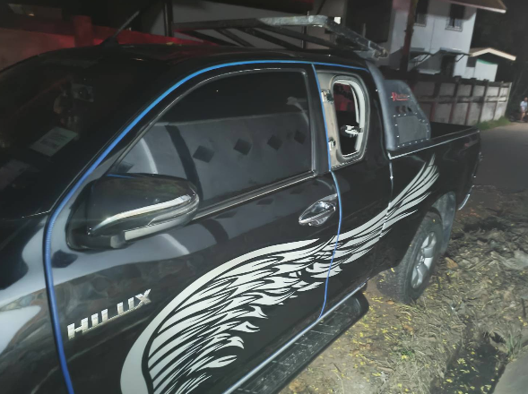
วันที่ 4 พฤษภาคม 2569 เวลา 22.12 น. ร.ต.อ.อัฑฒ์ไชยา แสงยศ พนักงานสอบสวนเวรฯ ได้ออกตรวจสอบที่เกิดเหตุ ลักทรัพย์ภายในรถยนต์ บริเวณงานสรงน้ำหลวงปู่ใหญ่ ณ วัดบ้านโพน ต.โพนทอง อ.เชียงยืน จ.มหาสารคาม
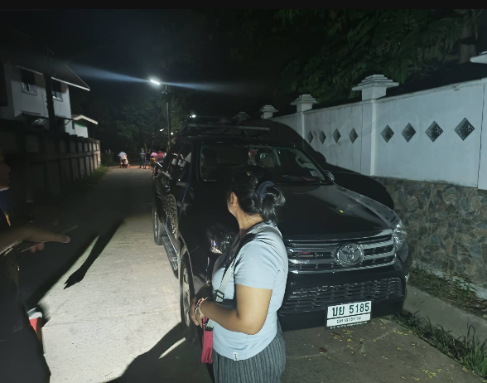
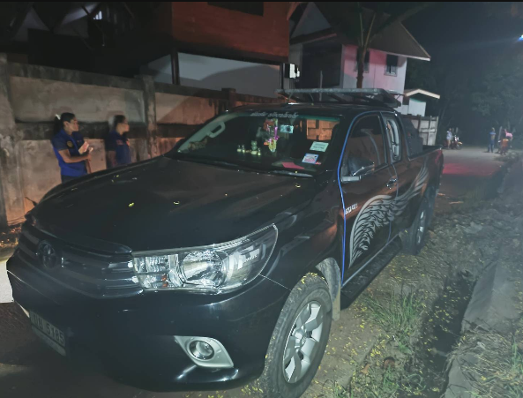


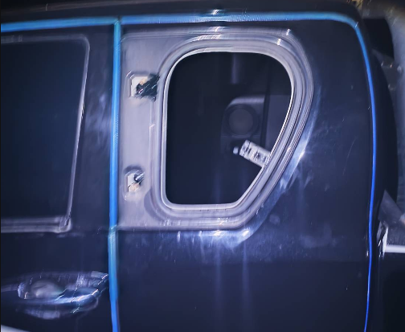

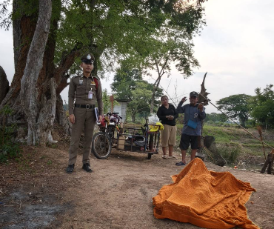
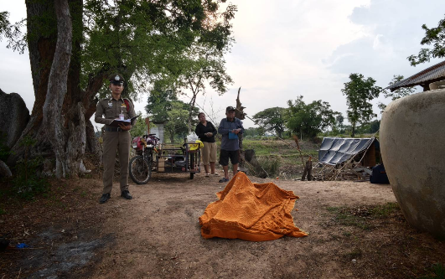
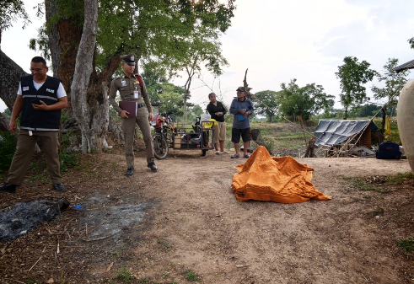
วันที่ 7 พ.ค. 69 เวลาประมาณ 17.00 น. ได้รับแจ้งจากพนักงานวิทยุ สภ.หนองซอน ว่ามีเหตุคนเสียที่สระน้ำ บ้านโพน ม.9 ต.โพนทอง อ.เชียงยืน จ.มหาสารคาม ร.ต.ท.สรวิชญ์ อุทโท พนักงานสอบสวน จึงเดินทางไปตรวจสอบที่เกิดเหตุ พบศพนายสุวรรณ ชิณแสน อายุ 45 ปี เสียชีวิตอยู่ในสระน้ำดังกล่าว ซึ่งสระดังกล่าวมีกระท่อมกลางน้ำ และมีเปลอยู่ใต้กระท่อมกลางน้ำ
